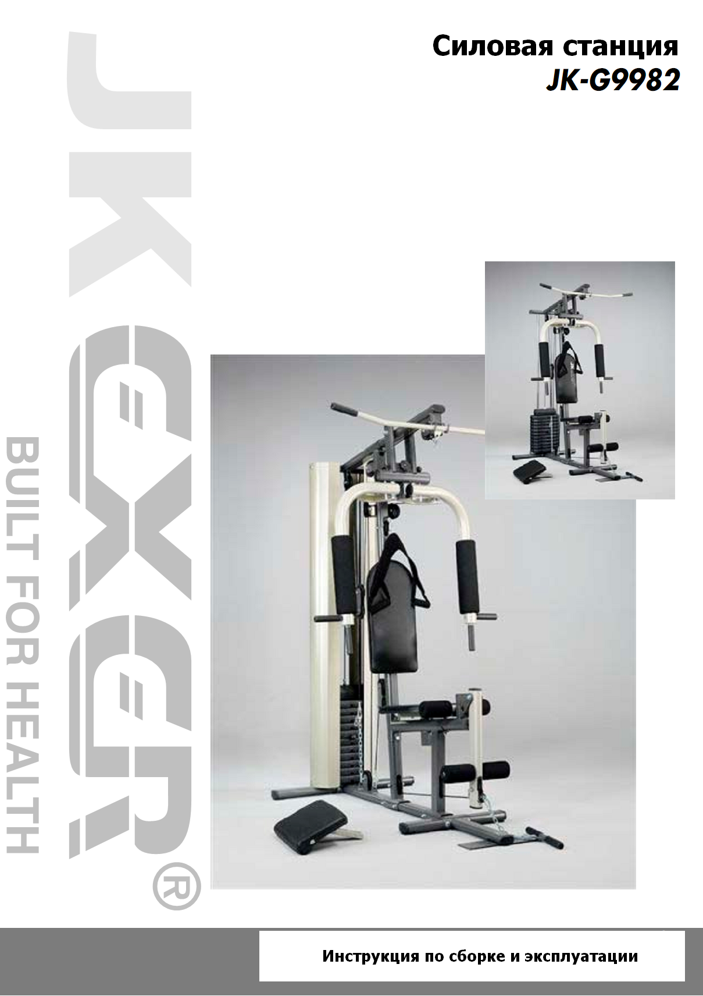

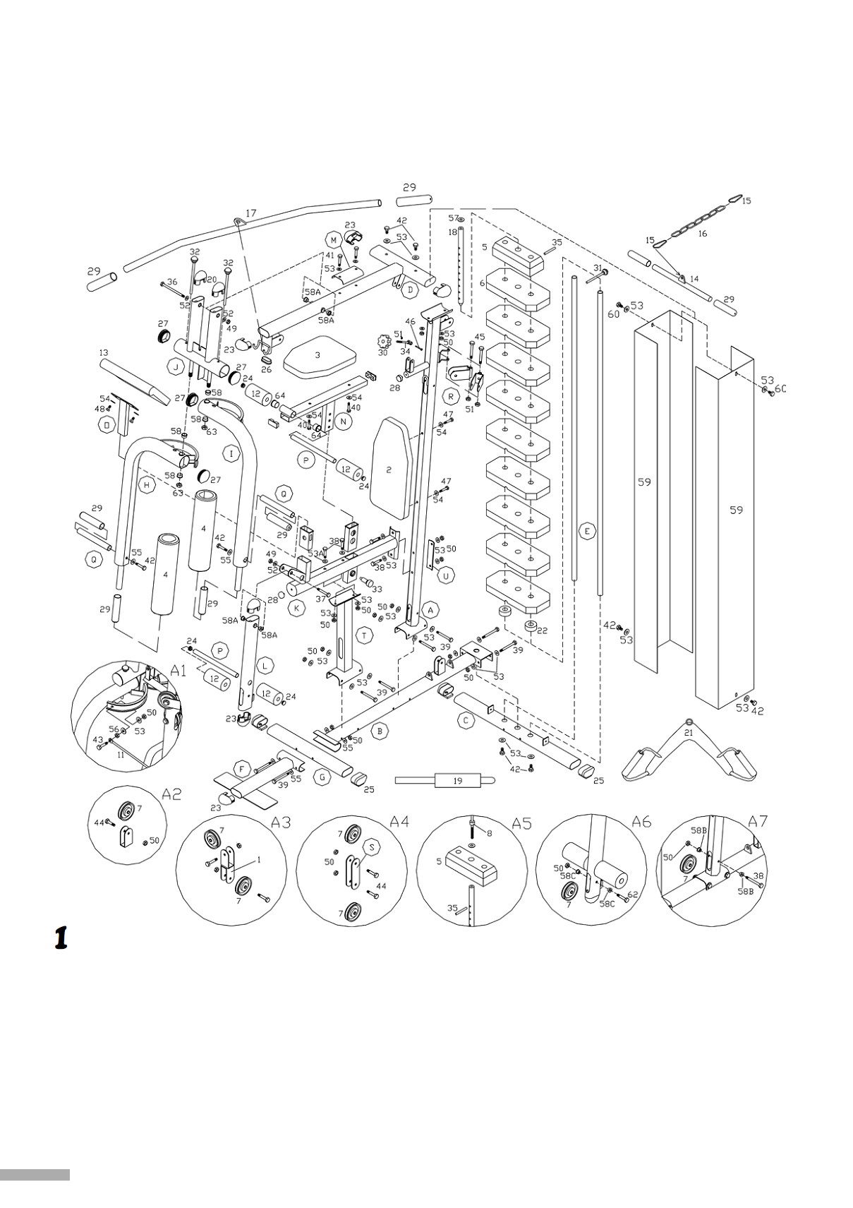
Внимание:
- Перед началом тренировки проконсультируйтесь со специалистом
- Также перед тем, как начать тренировку, проверьте надежно ли затянуты болты и винты
- Немедленно прекратите тренировку, если почувствовали дискомфорт
- Не позволяйте маленьким детям заниматься на тренажере без присмотра взрослых.
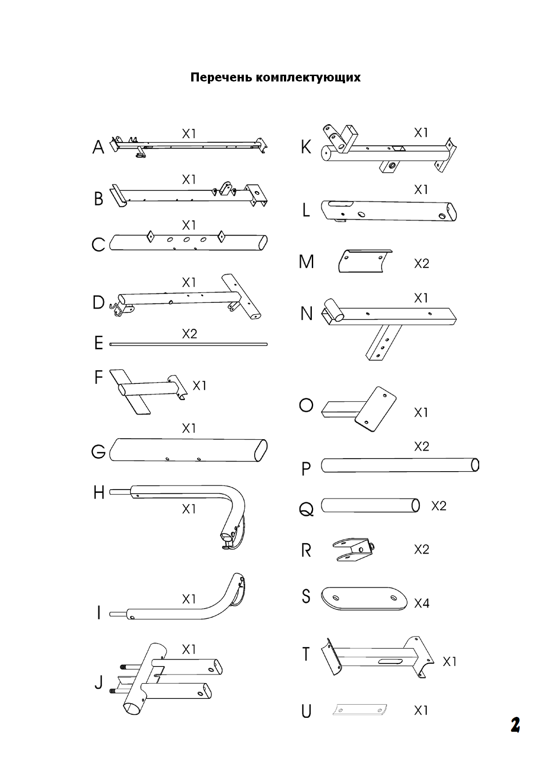

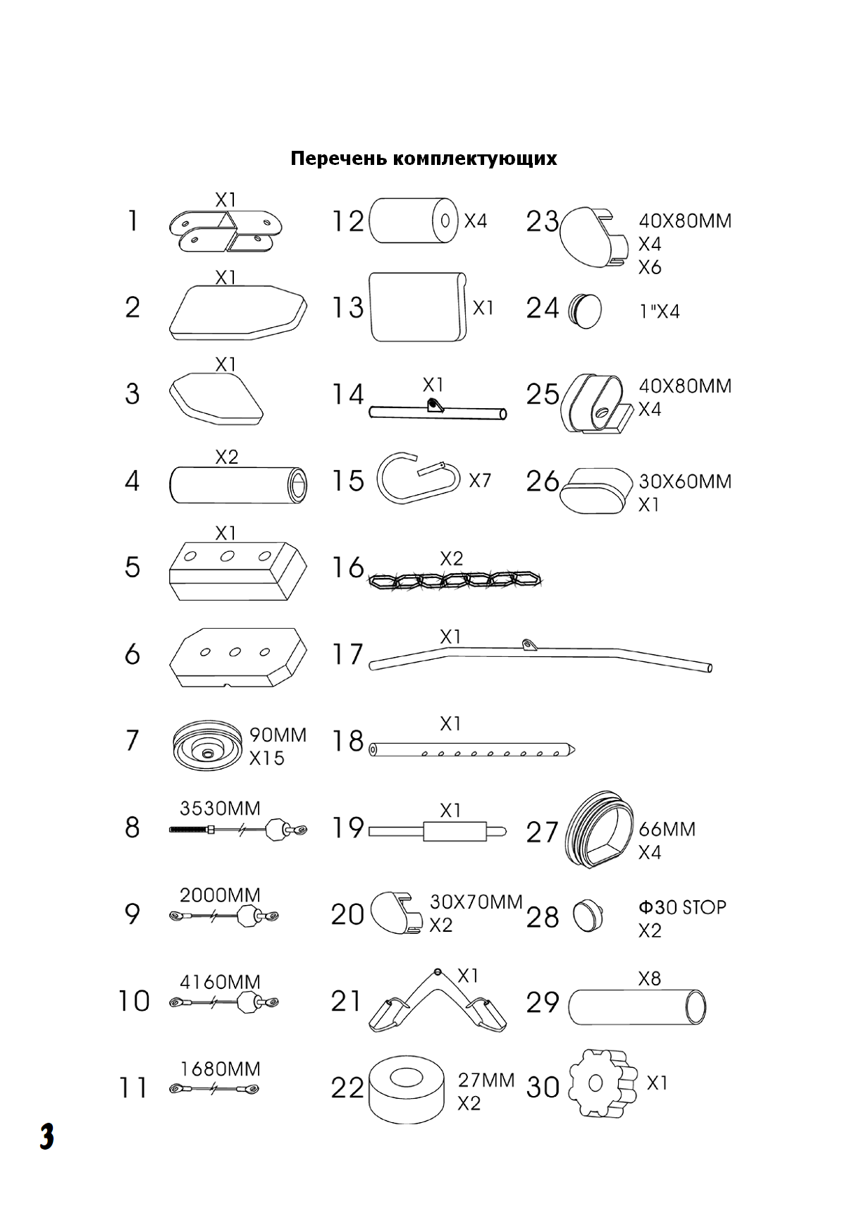

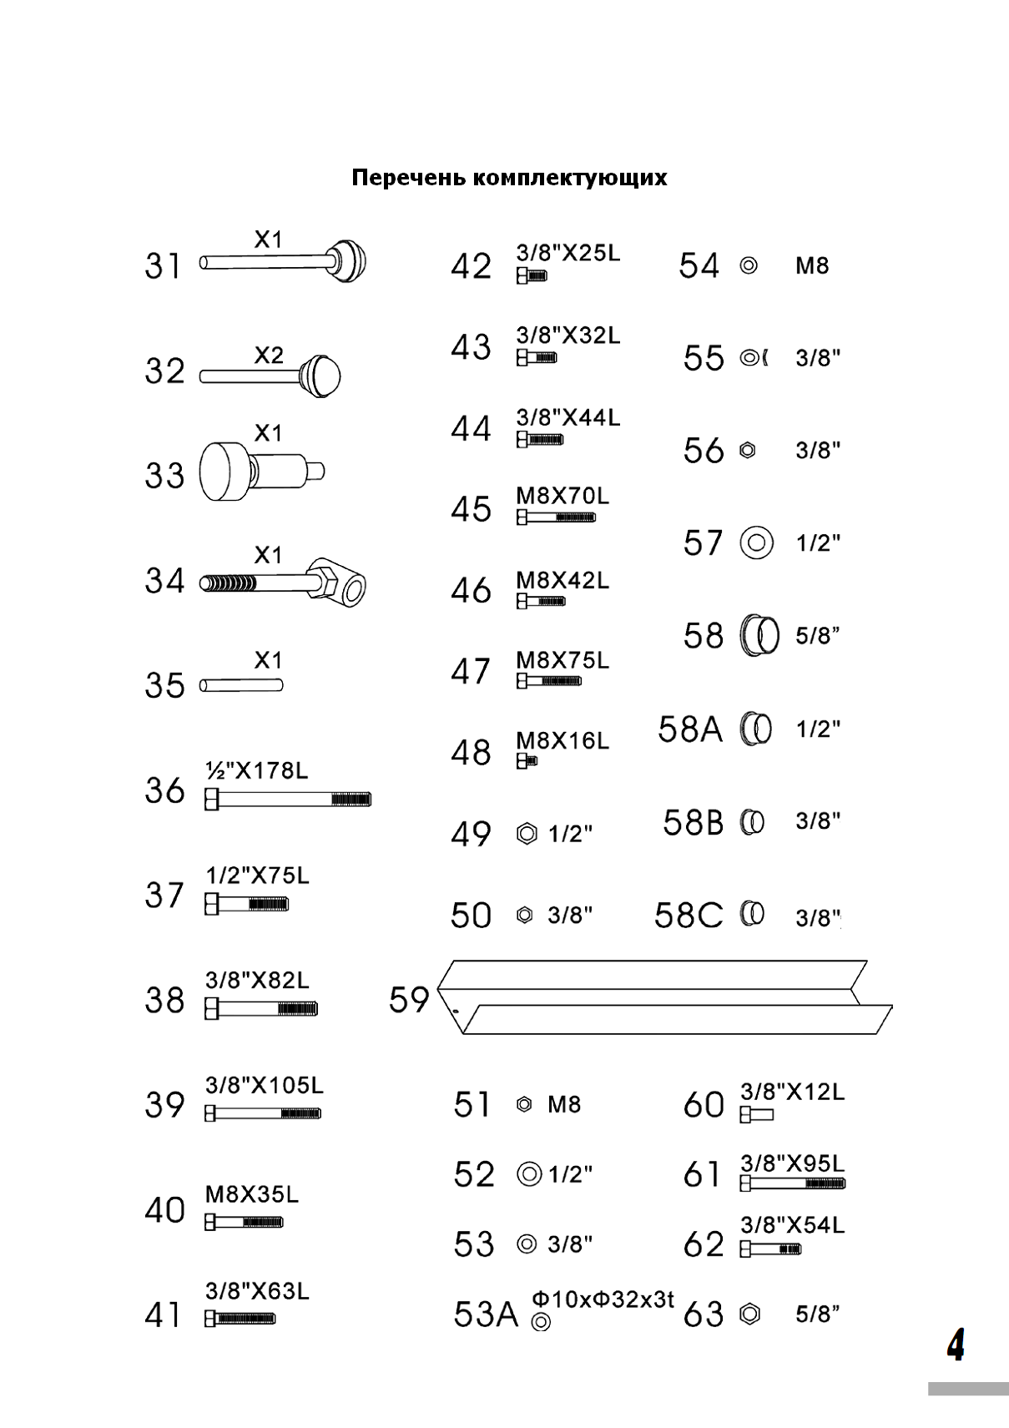

Инструкция по сборке
- Вставьте заглушки (25) в ножку основной рамы (С) и (G) и заглушку (23) в ножку (F).
- Вставьте стойку для грузов (Е) в отверстия на раме (С), используя резиновые кольца (22), закрепите болтами (42) и гайками (53).
- Соедините основную раму (G) и ножки (B и F), закрепите болтами (39), шайбами (55) и гайками (55), как показано на рисунке.
- Соедините ножки (В и С) и закрепите болтами (39), шайбами (53) и гайками (50).
- Установите грузоблоки (6) на стойку для грузов (Е).
- Вставьте стик (35) в верхнее отверстие штока(18), затем поместите его в отверстие на грузоблоке.
- Поместите верхний грузоблок (5) на стойку грузов (Е).
- Установите стойку (А) на раме (В) и закрепите болтами (39), шайбами (53) и гайками (50).
- Установите заглушки (23) на верхней трубе (D). Затем, соедините трубы (А и D) и закрепите соединительной пластиной (М), болтами (41), шайбами (53) и гайками (50), как показано на рисунке.
- Установите специальный болт (34) на V-образной скобке на стойке (А) и закрепите болтом (46) и гайкой (51), затем установите барашек (30) на специальный болт (34) и установите заглушку (28).
- Соедините стойку грузов (Е) и верхнюю стойку (D), закрепите болтом (42) и гайкой (53).
- Установите пластину (Т) на стойке (В) и закрепите болтом (39), шайбой (53) и гайкой (50).
- Соедините V-образную скобку и стойку (А) и закрепите болтом (45) и гайкой (51).

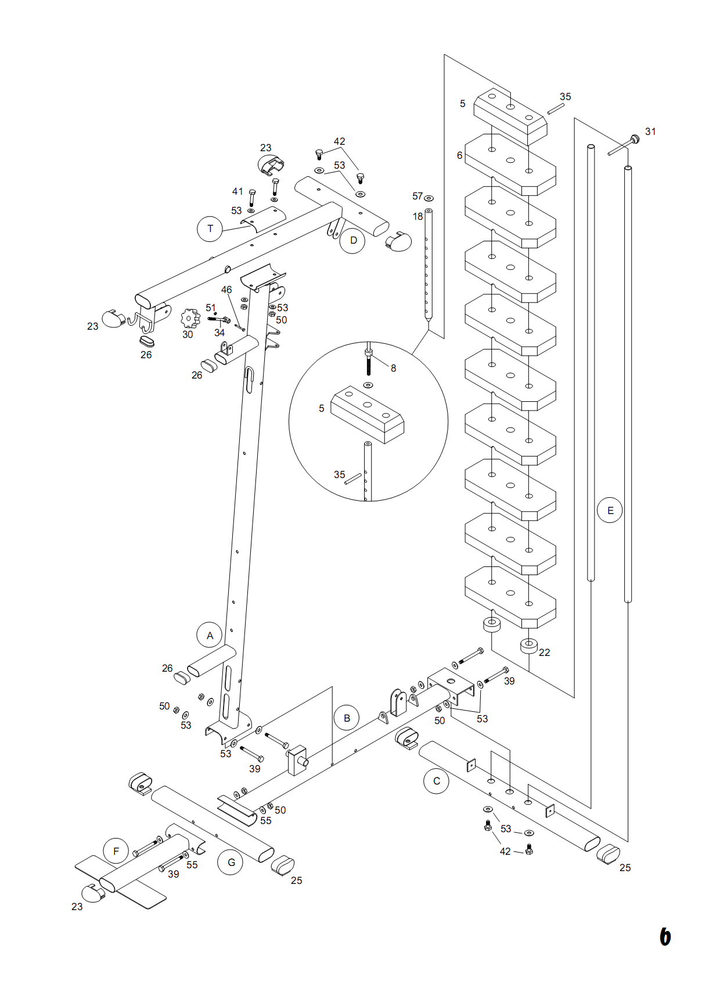

Инструкция по сборке
- Установите металлические вставки (58А) на стойке (D), затем установите стойку (J) на стойке (D) и закрепите болтом (36), шайбой (52) и гайкой (49), но не затягивайте до конца.
- Установите металлические вставки (58) на рукоятях (I & H) для сведения рук (баттерфляй), затем закрепите их на стойке (J) и закрепите гайкой (63), но не затягивайте до конца.
- Установите заглушки (20 и 27), как показано на рисунке.
- Установите штифты (32) на рукоятях для сведения рук, которые служат для переключения на упражнение «жим от груди». Если Вы хотите перейти к упражнению «баттерфляй», то просто вытащите штифты.
- Перед тем, как установить губку (4) на рукоятях, смочите ее водой, для облегчения установки.
- Установите ручку (Q) в отверстия на рукоятях и затяните болтом (42) и гайкой (55).
- Установите покрытие ручек (29).
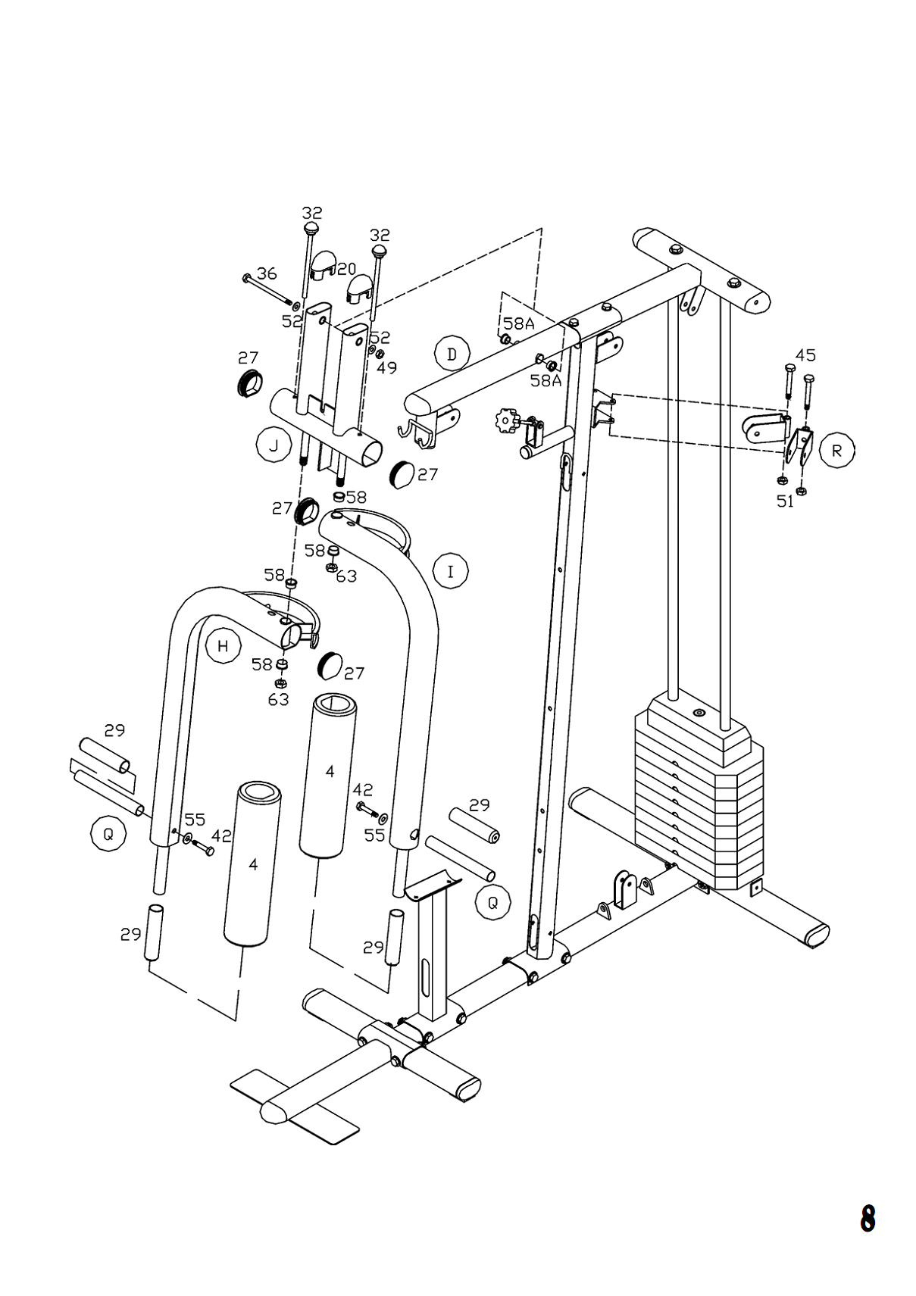

Инструкция по сборке
- Установите трубку (К) на трубке (Т) и закрепите болтом (38), шайбой (53) и гайкой (50). Соедините трубку (К) и стойку (А) и закрепите изогнутой соединительной пластиной, болтом (38), шайбой (53) и гайкой (50).
- Установите пластиковую заглушку (с двумя отверстиями) на трубке (К)и вставьте сидельную стойку (N) в трубку (К) и закрепите барашком (33). В дальнейшем можно будет использовать ее для изменения высоты по необходимости.
- Затем вставьте квадратную пластиковую заглушку (с одним отверстием) в трубку (К), затем вставьте трубку (О)и закрепите болтом (48) и гайкой (54).
- Вставьте металлическую вставку (58А) с обеих сторон стойки для сгибания ног (L), затем установите стойку (L) на V-образной скобке на трубке (К) и закрепите болтом (37), шайбой (52) и гайкой (49). Не затягивайте до конца. Затем вставьте заглушки.
- Установите фиксирующую ось в стойке (L), затем установите губку (12) и заглушку (24).
- Установите заглушки (29) на рукоять для верхней тяги (17).
- Установите стальную защиту грузоблоков (59) на стойке (С), закрепите болтом (60) и шайбой (53), затем, соедините верхнюю часть защиты и стойку (D) и закрепите болтом (42) и гайкой (53).
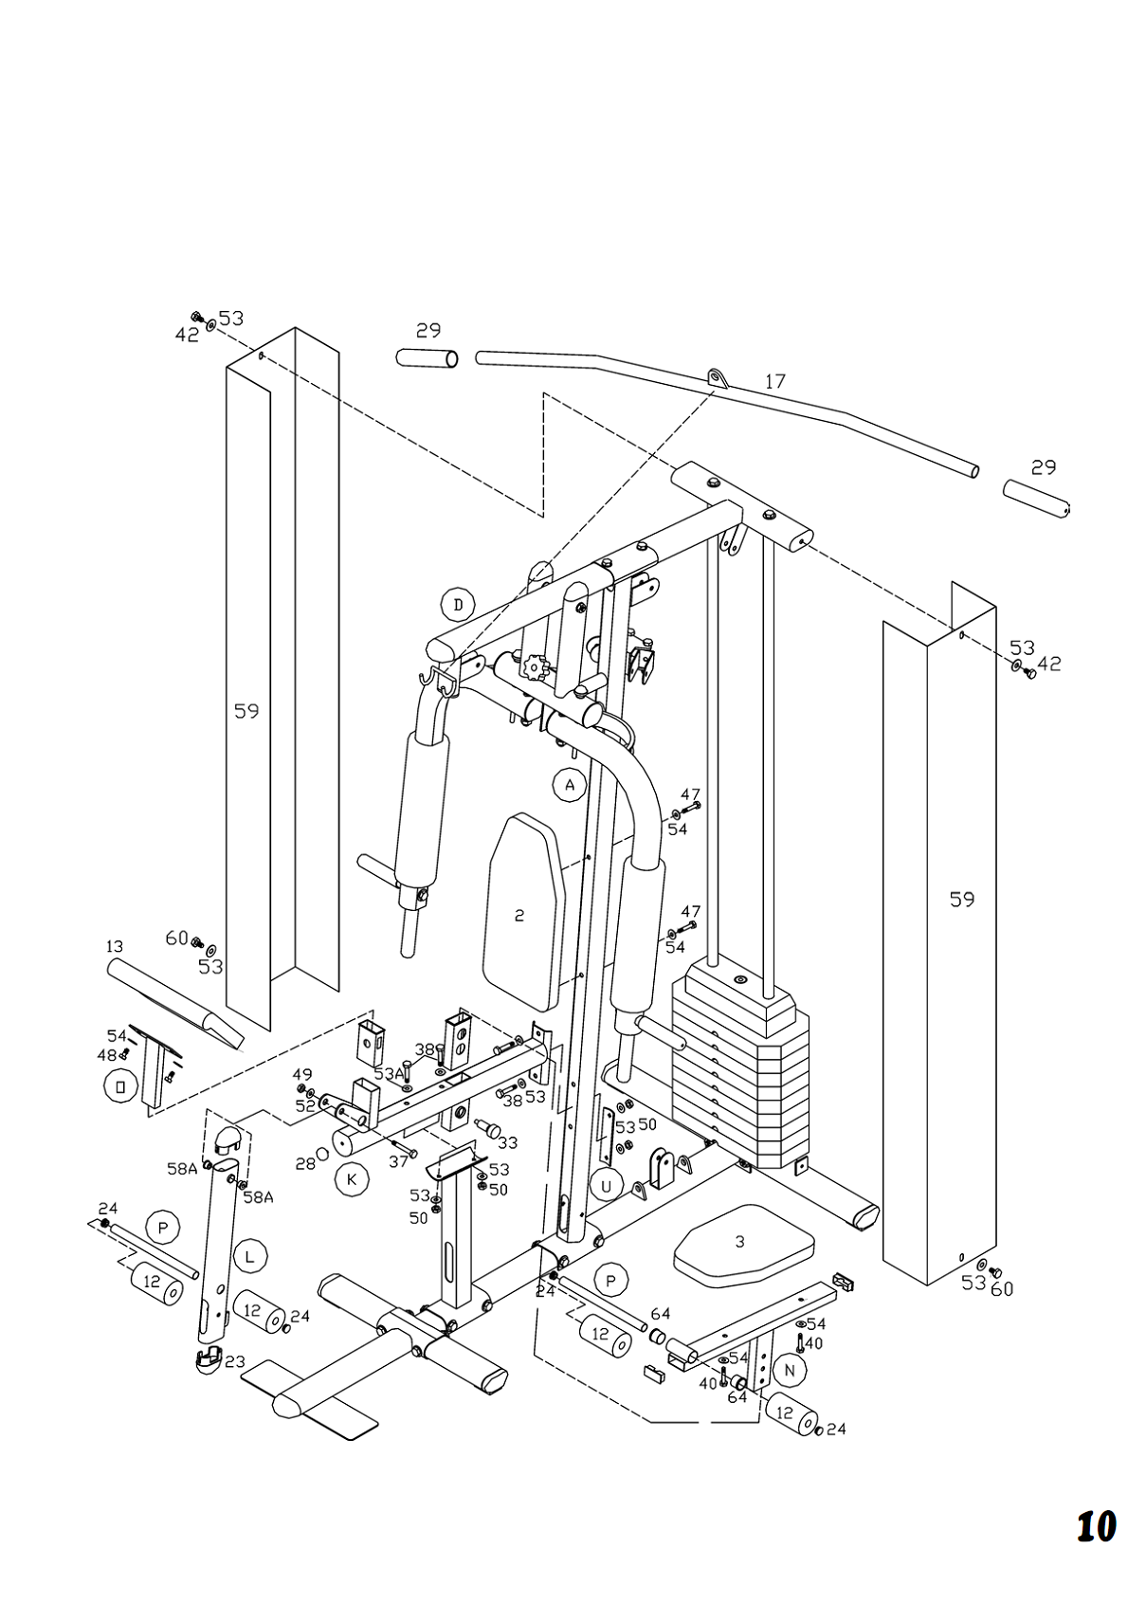

Инструкция по сборке
На данном этапе сборки необходимо затянуть все болты и гайки, проверить все крепления.
Установка шкивов и тросов:
- Тросы и шкивы должны устанавливаться одновременно.
- Установку тросов и шкивов необходимо проводить пошагово, согласно обозначению.
Схема проведения тросов и шкивов:
- Трос 8 проходит через шкивы Р1-Р2-Р3-Р4
- Трос 11 – через Р5-Р6-Р7
- Трос 10 – через Р8-Р9-Р10-Р11-Р12
- Трос 9 – через Р13-Р14-Р15
Сборка начинается с троса 8:
- Проведите конец троса через шкивы, затем закрепите конец на верхнем грузоблоке (5).
- Проверьте надежность крепления троса на грузоблоке.
Трос 11:
- Закрепите конец троса на рукояти для сгибания рук, закрепите болтом (43), шайбой (53), гайкой (56) и гайкой (50), как показано на рисунке.
- Проведите трос через шкивы.
- Закрепите другой конец троса на другой рукояти болтом (43), шайбой (53), гайкой (56) и гайкой (50).
Трос 10:
- Проведите загнутый конец троса через шкивы
- Закрепите конец троса на цепи (16), а другой конец цепи закрепите на стойке (В). Ослабить или натянуть трос можно, перемещая загнутый конец троса по звеньям вниз/вверх.

Трос 9:
- Проведите загнутый конец троса через шкивы (проводя трос через шкивы, обратите внимание на рисунки А6, А7).
- Закрепите конец троса на стойке (В).
- Соедините рукоять для верхней тяги (17) и конец кабеля (15). Для проведения упражнения «нижняя тяга», соедините рукоять для нижней тяги (14), цепь (16) и загнутый конец троса (15).